V2 – Erhitzen von Alkohol im Wasserbad
Materialien: Digitalthermometer mit großer Anzeige, 100 ml Rundkolben, 1 l Becherglas, Heizplatte, Stativ, 2 Siedesteine, Wasserkocher
Chemikalien: Ethanol, Wasser
Gefahrenstoffe |  |  | 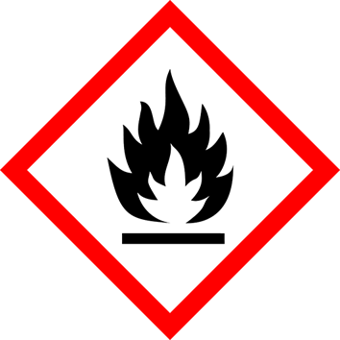
Ethanol 1 | H: 225 | P: 210

Durchführung: 1 L destilliertes Wasser im Wasserkocher zum Kochen bringen und etwa 800 mL in das Becherglas geben und unter Rühren auf der Heizplatte erhitzen. 30 mL Ethanol in einem mit zwei Siedesteinen beschickten 100 mL Rundkolben am Stativ befestigen und im Wasserbad erhitzen. Die Temperatur des Ethanols wird über ein Digitalthermometer in Abständen von 30 Sekunden in eine Tabelle eingetragen. Die Messung muss sofort nach dem Eintauchen des Rundkolbens beginnen. Auf die gute Sichtbarkeit der Thermometeranzeige ist zu achten. Wenn sich die Temperatur des Ethanols über einige Minuten nicht ändert, wird das Thermometer in das Wasserbad gehalten und auch diese Temperatur von den Schülern notiert.
Beobachtung: Die Temperatur des Ethanols steigt innerhalb von zwei Minuten von 34 °C auf 76.5 °C an. Bei dieser Temperatur fängt das Ethanol an zu sieden. Die Temperatur bleibt über mehrere Minuten konstant. Die Temperatur des Wasserbades beträgt 93 °C.
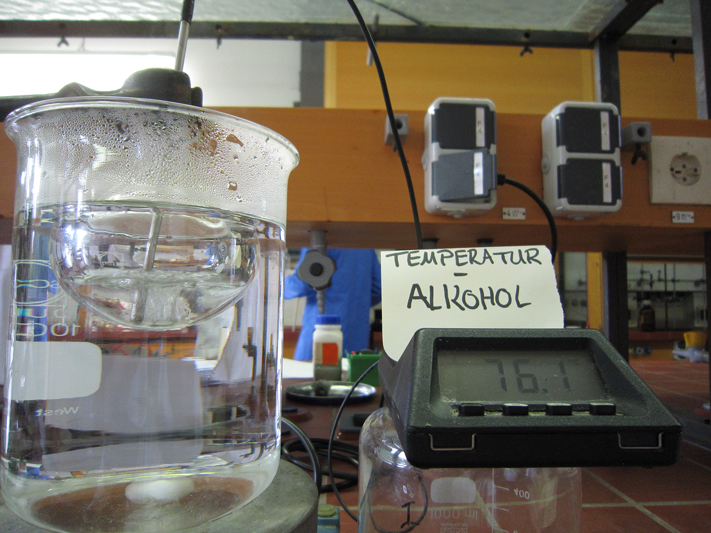
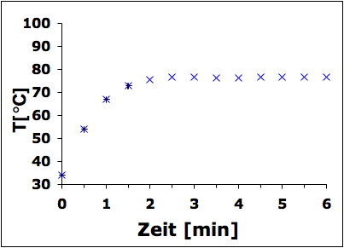
Abb. 2 - Versuchsaufbau und Temperaturverlauf während des Erhitzens von Ethanol im Wasserbad.
Deutung: Durch Erhitzen wird das Ethanol zum Sieden gebracht. Die Anteile des Ethanols, die eine Temperatur von 76.5 °C überschreiten werden zu Ethanoldampf. Der Ethanoldampf steigt auf. In der Flüssigkeit verbleiben die Ethanolanteile mit einer geringeren Temperatur. Dadurch bleibt die Temperatur des Ethanols über längere Zeit konstant. Wasser siedet erst bei einer Temperatur von 100 °C. Daher ist das siedende Wasser heißer, als siedendes Ethanol. Jeder Stoff hat also eine eigene Siedetemperatur. Die Siedetemperatur ist eine Stoffeigenschaft.

Unterrichtsanschlüsse Dieser Versuch eignet sich sowohl als Lehrer-Demonstrationsversuch, als auch als Schülerversuch. Viele SuS haben wahrscheinlich die Fehlvorstellung, dass der Alkohol sich bis auf die Siedetemperatur des Wassers aufwärmen wird. Es bietet sich an, den Versuch einzusetzen, um bei den SuS über einen kognitiven Konflikt einen Konzeptwechsel zu motivieren. Ein sinnvoller Anschluss könnte es sein, die Vorgänge bei der Destillation von Wasser-Alkoholgemischen zu betrachten.

